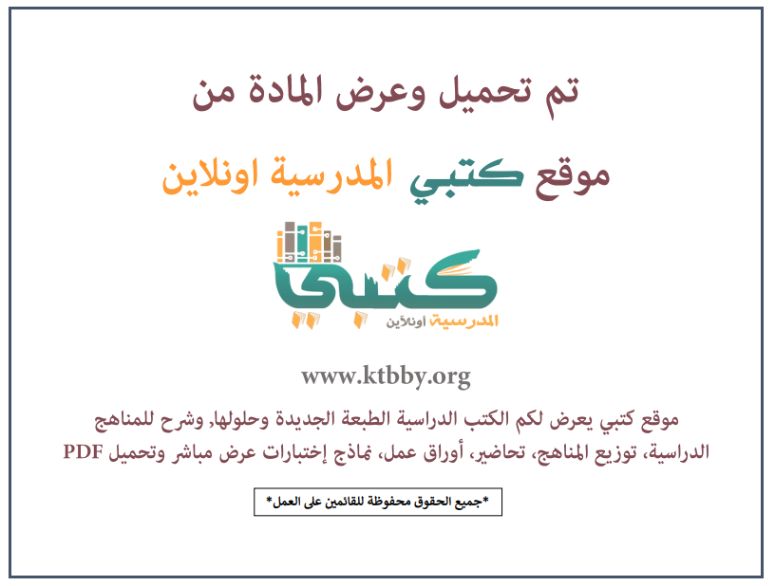
توزيع منهج مادة ( الدراسات الإسلامية – الحديث ١ ) المرحلة الثانوية مسارات - السنة الأولى - الفصل الدراسي الثالث - العام الدراسي ( ١٤٤٦ هــ )
الأسبوع الأول | الأسبوع الثاني |  | الأسبوع الثالث | أسبوع إجــــــــــازة |  | أسبوع إجــــــــــازة |  |  | الأسبوع الرابع
( ٢/٩ ــــ ٦/٩ ) | ( ٩/٩ ــــ ١٣/٩ ) |  | ( ١٦/٩ ــــ ٢٠/٩ ) | ( ٢٣/٩ ــــ ٢٧/٩ ) |  | ( ١/١٠ ــــ ٥/١٠ ) |  |  | ( ٨/١٠ ــــ ١٢/١٠ )
السنة النبوية تعريفها – منزلتها – حجيتها  حفظ الله تعالى للسنة النبوية  تعريف بالكتب السبعة ومؤلفيها | تابع تعريف بالكتب السبعة ومؤلفيها  الحديث الأول  الحديث الثاني |  | الحديث الثالث  الحديث الرابع  الحديث الخامس | إجـــازة عيــد الفطــر |  | إجـــازة عيــد الفطــر |  |  | الحديث السادس  الحديث السابع  الحديث الثامن
الأسبوع الخامس | الأسبوع السادس |  | الأسبوع السابع | الأسبوع الثامن |  | الأسبوع التاسع |  |  | الأسبوع العاشر
( ١٥/١٠ ــــ ١٩ /١٠ ) | ( ٢٢/١٠ ــــ ٢٦/١٠ ) |  | ( ٢٩/١٠ ــــ ٣/١١ ) | ( ٦/١١ ــــ ١٠/١١ ) |  | ( ١٣/١١ ــــ ١٧/١١ ) |  |  | ( ٢٠/١١ ــــ ٢٤/١١ )
الحديث التاسع  الحديث العاشر  الحديث الحادي عشر | الحديث الثاني عشر  الحديث الثالث عشر  الحديث الرابع عشر |  | الحديث الخامس عشر  الحديث السادس عشر  الحديث السابع عشر | الحديث الثامن عشر  الحديث التاسع عشر |  | الحديث العشرون  الحديث الواحد والعشرون  الحديث الثاني والعشرون |  |  | الحديث الثالث والعشرون  النماذج التطبيقية
الأسبوع الحادي عشر | أسبوع إجــــــــــازة |  | أسبوع إجــــــــــازة | الأسبوع الثاني عشر |  | الأسبوع الثالث عشر
( ٢٧/١١ ــــ ٢/١٢ ) | ( ٥/١٢ ــــ ٩/١٢ ) |  | ( ١٢/١٢ ــــ ١٦/١٢ ) | ( ١٩/١٢ ــــ ٢٣/١٢ ) | ( ٢٦/١٢ ــــ ١/١ ) |  |  | بداية إجازة نهاية العام الدراسي ١/١/١٤٤٧هـ  بداية الدراسة للعام الجديد ١/٣/١٤٤٧هـ
النماذج التطبيقية | إجـــازة عيــد الأضحــى |  | إجـــازة عيــد الأضحــى | مراجعــة عـامــــة | اختبارات الفصل الثالث
معلم المادة : |  | مدير المدرسة : |  |  |  |  | المشرف التربوي:

تم العمل على هذا التوزيع من قبل فريق كتبي المدرسية
وهو توزيع مبدئي يمكن استخدامه أو التعديل عليه
حسب ما يراه المعلم مناسباً له وذلك باستخدام ملف الوورد المرفق معه
يسمح النقل مع ذكر المصدر
ولا نسمح بحذف الحقوق إلا للاستخدام الشخصي فقط


